Приложение 1
Раунд №4. Самостоятельная работа. (6 мин)
Вариант 1
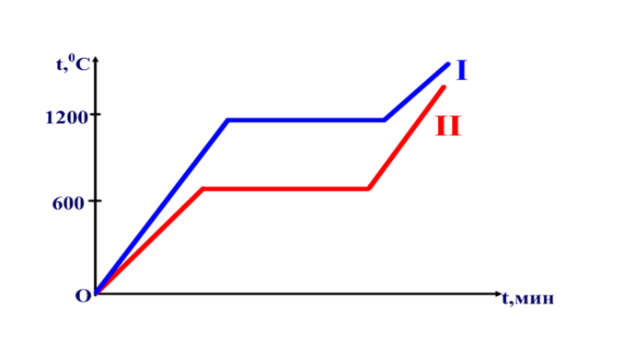
- Для какого вещества построен график №1? 2. У какого из тел больше удельная теплоемкость? (Ответ обоснуйте)

Раунд №4. Самостоятельная работа. (6 мин)
Вариант 2
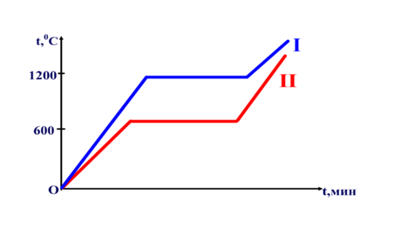
- Для какого вещества построен график №2? 2. У какого из тел больше удельная теплота плавления? (Ответ обоснуйте)

